МУНИЦИПАЛЬНОЕ АВТОНОМНОЕ ДОШКОЛЬНОЕ ОБРАЗОВАТЕЛЬНОЕ УЧРЕЖДЕНИЕ  
ДЕТСКИЙ САД КОМБИНИРОВАННОГО ВИДА №10 «РОСИНКА»  
ГОРОДА ЮЖНО-САХАЛИНСКА

693008, г. Южно-Сахалинск пр. Победы 86а, тел.:43-11-46

Паспорт проекта

**«Книжка - раскраска своими руками»**

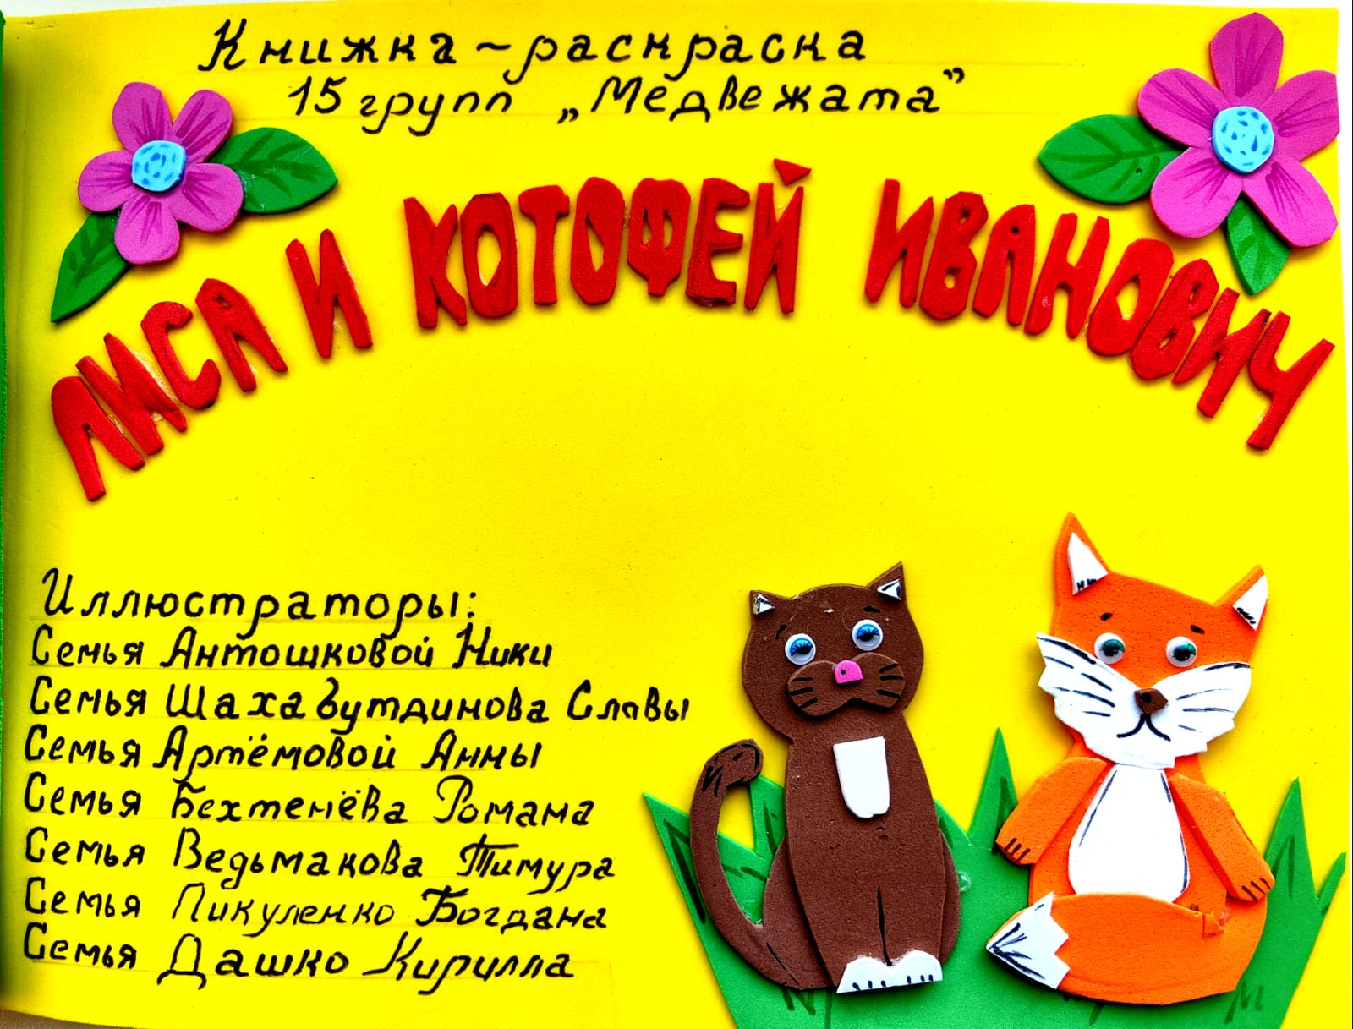

Составители:

Мингалимова О.А.

Кирова Е.В.

МУНИЦИПАЛЬНОЕ АВТОНОМНОЕ ДОШКОЛЬНОЕ ОБРАЗОВАТЕЛЬНОЕ УЧРЕЖДЕНИЕ  
ДЕТСКИЙ САД КОМБИНИРОВАННОГО ВИДА №10 «РОСИНКА»  
ГОРОДА ЮЖНО-САХАЛИНСКА

693008, г. Южно-Сахалинск пр. Победы 86а, тел.:43-11-46

**Тема: «Книжка-раскраска»**

**Участники проекта:** Дети старшей группы № 15 «Медвежата», воспитатели, родители.

**Продолжительность проекта:** Краткосрочный (две недели с 1.04.2024 по 15.04 2024)

**Проблема:** К сожалению, на сегодняшний день, наши дети воспитываются не на сказках, а на современных мультфильмах. А ведь на самом деле сказка представляет собой одно из самых древних средств нравственного, эстетического воспитания, а также формируют поведенческие стереотипы будущих членов взрослого общества.

**Актуальность проблемы:** 2024 год объявлен годом семьи, поэтому Создание книжки – раскраски совместно с семьями воспитанников, способствует укреплению ценностей нравственности и культурного наследия. Составление книжек- раскрасок на заданную тему обеспечивает условия для развития их ценностного, интеллектуального и творческого потенциала, является средством их активизации, формирования интереса к изучаемому материалу, позволяет формировать предметные и общие умения.

Детям и родителям интересно самим изготовить книжку - раскраску. Это даст полный простор фантазии: можно попробовать подражать древним образцам в элементах оформления, можно придумать всё самим, быть и автором, и художником, и переплетчиком.

**Цели:**

* Создание книжки - раскраски «Лиса и Котофей Иванович»;
* создание условий для воспитания у детей бережного отношения к семье и семейным традициям;
* развитие творческих способностей.

**Задачи для детей:**

• Вызвать у детей интерес к книгам, их рассматриванию (вместе со взрослыми и самостоятельно).

• Закрепить и расширить знания детей о сказках;

• Развивать творческие навыки, коммуникативные умения;

• Расширение словарного запаса, активизация словаря.

• Развитие связной монологической и диалогической речи.

**Задачи для педагогов:**

• Составить план проекта и разделить сказку на сюжеты, распределить между родителями.

• Создать обложку для книжки-раскраски.

**Задачи для родителей:**

• Привлечь внимание родителей к данной проблеме и участию в проекте.

• Принять участие в создании страниц для книжки- раскраски.

• Способствовать поддержанию традиции семейного чтения.

**Гипотеза проекта:** При условии выполнения плана работы по проекту, в большей степени возможно развитие познавательной активности у детей, творческих способностей, речевой деятельности, расширение словарного запаса, повышение их коммуникативных возможностей, развитие активности, инициативности, самостоятельности.

**Предполагаемый результат:**

• Повысится интерес детей к литературным произведениям.

• Развитие творческой активности детей и родителей, освоение различных видов творчества.

• Обогащение словаря детей, совершенствование диалогической и монологической речи, использование в речи разнообразных языковых средств.

• Формирование коммуникативных способностей, инициативности, самостоятельности.

**1 этап – Подготовительный:**

Определение цели и задач проекта;

Изучение необходимой литературы;

**2 этап – Деятельностный:**

Реализация плана проекта с детьми и родителями.

На втором этапе дети совместно с родителями работают самостоятельно. Задача исследования – собрать нужную информацию, используя возможности всех доступных источников и подготовить свою собственную страницу книжки - раскраски. Педагоги работают над созданием обложки для книжки-раскраски.

**3 этап – Завершающий:**

**Изготовить книжку-раскраску для каждой семьи.** (Отсканировать, размножить)

Презентация проекта. Цель проекта была достигнута. Дети не только познакомились с русской народной сказкой, но и создали условия для укрепления семейных ценностей

Заведующий МАДОУ № 10______________________С.С.Власова

«Росинка»

Добрый день!

Уважаемые коллеги!

Хотим представить вашему вниманию наш мини-проект Книжка-раскраска своими руками

Книжка раскраска – это самый популярный вид детской книжки, состоящей из листов, сброшюрованных между собой, на которые нанесены тексты или рисунки напечатанные, или нарисованные.

Самодельная книжка – раскраска –это развивающее пособие, которое способствует развитию фантазии ребенка и обогащает его словарный запас.

**На 1 этапе –**

* Определили цели и задачи нашего проекта;
* Изучили необходимую литературу;

На втором этапе дети совместно с родителями работали самостоятельно.

(Мы дали семьям отрывок из сказки и предложили его про иллюстрировать семьям свою собственную страницу книжки - раскраски.

Мы с Еленой Владмимировной работали над созданием обложки для книжки-раскраски.

**3 этап – Завершающий:**

**Изготовили книжку-раскраску для каждой семьи.** (Отсканировали и размножили. Дети научились брошюровать книги, также подготовили

презентация проекта. Цель проекта была достигнута. Дети не только познакомились с русской народной сказкой, но и создали условия для укрепления семейных ценностей

Спасибо за внимание!